Давным-давно у подножия обледенелых холмов в густой тени деревьев произошло сражение между королем Эйлпа и друидами. И когда битва кончилась, король Эйлпа вместе со своими воинами лежал мертвый на земле, а друиды расхаживали по его дворц;у и распевали свои дикие победные песни.
И вдруг они заметили обоих детей короля Эйлпа: мальчик и девочка сидели, скорчившись, у огромной двери. Их подняли и с торжествующими криками потащили к предводителям.
— Девочку мы возьмем себе, — решили друиды. — И пусть все знают, что отныне она принадлежит нам.
Тогда одна из их женщин прикоснулась к пленнице. И вот белая кожа девочки стала зеленой, как трава.
Но друиды еще не решили, что им делать с сыном короля Эйлпа. И он вдруг вырвался из их рук и побежал с быстротой оленя, которого травят.
Мальчик бежал, пока не поднялся на вершину горы Бек-Глойн, что значит “Стеклянная гора”.
На ее ледяной вершине он и заснул в ту ночь. Но пока он спал, один друид нашел его и заколдовал — обратил в борзого пса, а потом увел обратно во дворец;.
Однако он не лишил королевича дара речи.
Друиды, собираясь покинуть дворец; короля Эйлпа, оставили в нем королевну, чтобы она смотрела за своим братом. К тому же она отказывалась повиноваться их женщинам, и те были рады отделаться от нее.
— Зеленая девочка и борзой пес будут жить вместе в доме отц;а своего, — изрек предводитель друидов. — Мы их заколдовали, и наши могучие чары не рассеются, пока не произойдут два события. Если какая-нибудь женщина по доброй воле согласится остаться здесь на всю жизнь и не покидать борзого пса, королевич снова примет свой прежний вид. А если королевну поцелует принц, кожа ее снова станет такой же белой, какой была раньше.
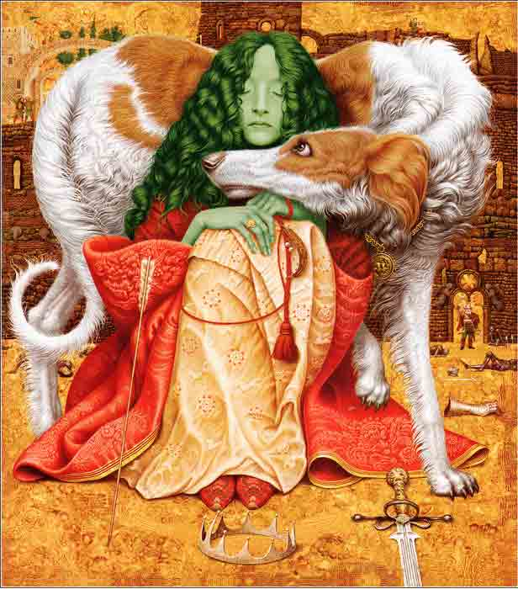
Королевна стояла у входа во дворец;, обвив зеленой рукой шею борзого пса, а предводитель друидов широким жестом показал на двор, устланный костями павших в великой битве. И перед тем, как навсегда уйти отсюда, он произнес еще одно пророчество:
— Кости отц;а вашего и воинов его останутся здесь, и высушит их солнц;е, и дожди отмоют их добела, и будут они лежать, непогребенные, пока дети детей ваших не предадут их земле.
Много лет брат и сестра жили одни в отчем доме. И пока вокруг него за воротами все пышней и пышней разрастался папоротник, отроческие годы королевских детей миновали. Зеленокожая королевна, высокая и стройная бродила по опустевшим покоям, и зеленые волосы рассыпались у нее по плечам
За ней по пятам ходил поджарый борзой пес с человечьими глазами.
Он обладал даром речи, и в душе у него жили мечты, свойственные юным людям.
И вот когда брат и сестра стали уже взрослыми, сосед их покойного отц;а, король Эрби, выступил в дальний поход с тремя сотнями воинов. Но не успели они углубиться в горы, как с неба спустился густой белый туман, и король сбился с тропы. Он в замешательстве пробирался вперед ощупью, тщетно стараясь отыскать тропу и не потерять из виду своих спутников.
— Держитесь ближе ко мне! — крикнул он.
Из непроглядной тьмы ему откликнулось только сто человек.
Король все брел и брел вперед и вот различил справа от себя слабое поблескивание тихого горного озера и крикнул снова:
— Держитесь ближе ко мне!
На этот раз отозвались только двадц;ать воинов.
Он выхватил из ножен палаш, словно желая рассечь им туман, и опять пошел вперед.
А когда различил слева от себя чуть видные очертания могучей ели, крикнул в третий раз:
— Держитесь ближе ко мне!
Но теперь откликнулось лишь трое воинов.
Наконец; он забрел по колено в густую чащу папоротника и в последний раз позвал своих воинов. Но теперь уже никто не откликнулся на его зов, и он понял, что остался один.
С палашом в руке он стоял, не двигаясь с места, пока туман не поднялся над горами и рваными клочьями не поплыл по синему небу. И тут путник увидел перед собой дворец; короля Эйлпа. Буйный папоротник рос в щелях его ветхих стен, довершая их разрушение.
Король Эрби опасливо приблизился к воротам, которых никто не охранял, и вошел в безлюдный двор. Он по-прежнему был устлан костями тех, что пали в бою много лет назад. Кости эти уже высохли на солнц;е, и дожди отмыли их добела.
“Страшная, должно быть, битва разыгралась здесь когдато!”
— подумал король Эрби и направился ко входу во дворец;, но по дороге нечаянно задел ногой череп. Это был череп самого короля Эйлпа, и он покатился по двору и пересек его из конц;а в конец;. И тут из огромной двери вдруг выскочил свирепый борзой пес. Он в бешенстве бросился на короля Эрби и сшиб его на землю — вот-вот в горло вц;епится.
Нежданное нападение ужаснуло короля, но он был поражен еще больше, когда из собачьей пасти с острыми клыками послышался человеческий голос.
— Ты осквернил кости моего отц;а! — зарычал пес. — Ты топтал ногами тех, что обречены лежать непогребенными, пока их не предадут земле дети наших детей!
— Пощади меня! — взмолился король Эрби в ужасе. — Кто бы ты ни был, о пес с человечьим голосом, пощади меня! И тут из дворц;а донесся звонкий девичий голосок:
— Пощади этого незнакомц;а, брат! Кто знает, а может, он нас расколдует?
Борзой пес отскочил в сторону, и король, пошатываясь, поднялся на ноги.
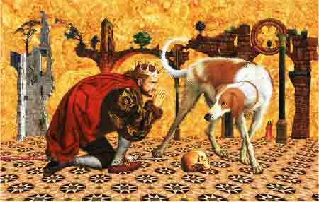
И тут он увидел, что по двору к нему идет стройная девушка с ярко-зелеными волосами и кожей.
— Где я? — спросил король в страхе. — И кто вы такие, странные вы создания?
— Это дворец; короля Эйлпа. Он был убит в сражении с нашими врагами — друидами, — ответила королевна.
— А мы — несчастные дети короля Эйлпа.
Тогда заговорил борзой пес.
— Как тебя зовут, незнакомец;? — спросил он.
— Я король Эрби, — ответил тот. — У меня тоже есть сын и дочь, и они будут оплакивать меня всю жизнь, если я не вернусь к ним.
Тут хитроумный замысел пришел в голову королевичу. Он отозвал сестру в сторону и сказал ей:
— Мы должны заманить сюда дочь этого короля. Я постараюсь уговорить ее остаться со мной на всю жизнь, и тогда снова стану человеком. И кто знает
— а вдруг ее брат расколдует тебя? Ведь он — принц;, и его поц;елуй может рассеять чары друидов.
— Хорошо придумал! — сказала сестра. — Но как это сделать? Ведь женщина должна остаться с тобой, не зная, что ты — королевич. А принц; должен поцеловать меня, не ведая, что меня заколдовали друиды. И мы не должны поверять своей тайны королю Эрби.
— Верно, сестра, — молвил королевич. — Так давай скажем королю, что убьем его только через год.
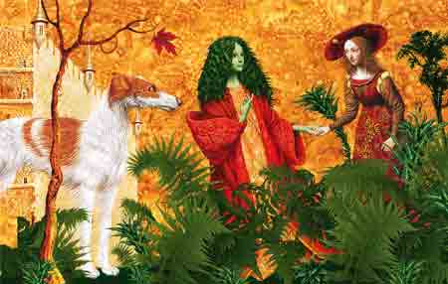
Пусть он пока уйдет в свое королевство и за это время подготовит сына себе в преемники. Ты пойдешь с королем и приведешь к нам его дочь.
Она послужит залогом того, что отец; ее вернется к нам через год.
Так мы заманим принц;ессу к себе, а прочее уж зависит от нас самих.
Если постигнет нас неудача, придется нам до конц;а своих дней жить в скорбном одиночестве.
И вот они сказали королю Эрби, что отпускают его на год, но с тем условием, чтобы дочь его прожила этот год у них. Королю волей-неволей пришлось согласиться. Потом он вместе с дочерью короля Эйлпа пустился в путь по бездорожным порослям папоротника, и путники не отдыхали ни днем, ни ночью, пока не дошли до королевского дворц;а.Вскоре пес, поджидавший сестру у ворот, увидел, как она спускается с холма, а с нею идет молодая принц;есса — идет, робея, но из гордости не выдавая своего страха. Это была Ойгриг, дочь короля Эрби. А сын короля Эйлпа, как только взглянул на нее, подумал, что краше ее нет девушки на свете.
Брат и сестра приняли Ойгриг как почетную гостью, и вскоре ее ненависть и недоверие к странным хозяевам сменились удивлением. Она не понимала, как могут этот борзой пес с кроткими глазами и эта зеленая девушка, что так ласкова с нею, грозить смертью ее отц;у. Она умоляла их пощадить короля Эрби, но они не внимали ее мольбам.
— Вы скрываете от меня какую-то тайну, — сказала наконец; Ойгриг. — Я знаю, что вы не жестокие.
И вот настала весна, и зац;вели колокольчики; настало лето, и чибисы стали бороздить небо; настала осень, и гроздья красных ягод запылали на ветвях рябины. Королю Эрби близилась пора вернуться к детям короля Эйлпа.
— Как хорошо тут, в горах! — воскликнула как-то раз осенью Ойгриг. Сердце у королевича забилось от радости. Но девушка не произнесла тех слов, которые он жаждал услышать. Когда же выпал первый снег, королевич сказал ей:
— Ты скоро покинешь нас, Ойгриг! Завтра твой отец; придет сюда, а ты вернешься к своим.— Вернусь, но — одна! — горестно воскликнула Ойгриг. — О, не отпускай меня одну! Умоляю тебя, пощади моего отца! — Она помолчала, потом тихо добавила: — А уж если не хочешь отпустить нас обоих, отпусти только отца, а меня оставь здесь навсегда или убей меня вместо него.И радостно и недоверчиво смотрели на нее дети короля Эйлпа.
— Ты и вправду согласна остаться здесь на всю жизнь? — спрашивали они.— Да, — ответила Ойгриг. — Чтобы спасти жизнь отцу.И как только она проговорила эти слова, чары друидов рассеялись. Сын короля Эйлпа сбросил с себя обличье пса и принял свой прежний вид. Перед Ойгриг стоял юный королевич.
— Не бойся за отца, — сказал он с улыбкой. — У меня и в мыслях не было убить его.Затем он рассказал принцессе о том, как его заколдовали, а его сестра обняла их обоих своими зелеными руками и расплакалась от радости.
Тут во двор вошел король Эрби и, увидев их, изумился. Ему открыли тайну, и он снова отправился на родину, чтобы привести своего сына на свадебный пир, — Ойгриг и сын короля Эйлпа уже собирались обвенчаться.
В полдень следующего дня король Эрби и его сын верхом на резвых лоша- дях показались на горном склоне. Их встретили с радостью. Печалилась только дочь короля Эйлпа. Ведь она с первого же взгляда всем сердцем полюбила юного принца. А он от нее отшатнулся — не понравились ему ее длинные зеленые волосы и зеленая кожа.
— Нет, не дождаться мне от него поцелуя — так и останусь заколдованной, — сказала она брату, и слезы потекли по ее зеленым щекам.— Не отчаивайся! — молвил он. — Принеси кубок желтой браги, что сварена из меда диких пчел. В старину говорили, что это волшебная брага. Кто знает, а вдруг она склонит сердце принца к тебе.Сестра послушалась его совета и поднесла сыну короля Эрби кубок сол- нечной медовой браги.
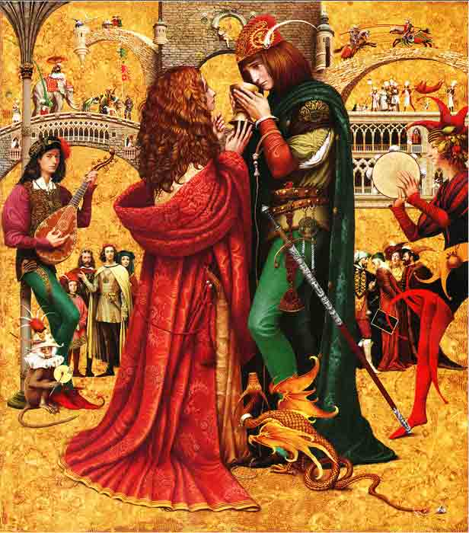
— Попробуй! Она пахнет вереском, — сказала девушка. — Она напомнит тебе о благословенном летнем тепле.Принц взял кубок из ее рук и поднес к губам. И вот едва он пригубил медовый напиток, как глаза его, словно по волшебству, увидели королевну в ее прежнем прекрасном облике, и показалось ему, что не сравнится с нею никакая другая девушка. Он поставил на стол кубок, обнял королевну и поцеловал ее. И в тот же миг злые чары друидов рассеялись, и дочь короля Эйлпа снова стала красавицей.
В тот день задали два свадебных пира вместо одного. Ойгриг и сын ко- роля Эйлпа остались во дворце и были счастливы там весь свой век. А дочь короля Эйлпа отбыла вместе с королем Эрби и его сыном в их королевство. И они тоже обрели счастье на всю жизнь.
А со временем исполнилось и третье предсказание друидов: дети детей короля Эйлпа собрали со двора кости воинов, давным-давно павших в бою, и наконец предали их земле.

